MEMORIA FINAL DE PROYECTO

Web de una empresa con aplicación para la gestión de sus ofertas de empleo



CICLO FORMATIVO DE GRADO SUPERIOR

DESARROLLO APLICACIONES WEB

AUTORES
Noaman Ahmed Chaudhary Tabassam

TUTOR
José Luis Gallego García


Licencia
Esta obra está bajo una licencia Reconocimiento-Compartir bajo la misma licencia 3.0 España de Creative Commons. Para ver una copia de esta licencia, visite http://creativecommons.org/licenses/by-sa/3.0/es/ o envíe una carta a Creative Commons, 171 Second Street, Suite 300, San Francisco, California 94105, USA.
DEDICATORIAS Y AGRADECIMIENTOS

A mi familia y mis amigos por su cariño y afecto.
INDICE

1 INTRODUCCIÓN 7
2 ALCANCE DEL PROYECTO Y ANÁLISIS PREVIO 8
3 ESTUDIO DE VIABILIDAD 9
3.1 Estado actual del sistema 9
3.2 Resumen de requisitos del cliente 9
3.3 Posibles soluciones 9
3.4 Solución elegida 10
3.5 Planificación temporal de las tareas del proyecto Nimbu 10
3.6 Planificación de los recursos a utilizar 11
4 ANÁLISIS 12
4.1Diagrama de casos de uso. 13
4.2 Modelo de datos 14
4.3 Requisitos funcionales 14
4.4 Requisitos no funcionales 15
5 DISEÑO 16
5.1 Estructura de la aplicación 18
5.2 Componentes del sistema / arquitectura de red 18
5.3 Herramientas y tecnologías utilizadas. 18
6 IMPLEMENTACIÓN 19
6.1 Implementación del modelo de datos 19
6.2 Carga de datos 20
6.3 Configuraciones realizadas en el sistema 21
7 PRUEBAS 23
7.1 Casos de pruebas 23
8 EXPLOTACIÓN 28
8.1 Planificación 28
8.2 Manual de usuario 28
9 DEFINICIÓN DE PROCEDIMIENTOS DE CONTROL Y EVALUACIÓN 29
10 CONCLUSIONES 30
11 FUENTES 31
11.1 Legislación 31
12 Bibliografía 32

1 INTRODUCCIÓN
Este documento recoge el trabajo realizado para el módulo de Proyecto del CFGS en Desarrollo de Aplicaciones Web.
Este módulo profesional complementa la formación establecida para el resto de los módulos profesionales que integran el título en las funciones de análisis del contexto, diseño o desarrollo del proyecto y organización de la ejecución.

2 ALCANCE DEL PROYECTO Y ANÁLISIS PREVIO
El objetivo del presente proyecto consiste en dar solución a las necesidades y requerimientos planteados por la empresa Nimbu para el reclutamiento de trabajadores de cara al futuro. Se pretende que esta empresa sea autónoma en la gestión de sus Recursos Humanos y no dependa de plataformas de terceros para conseguir su fin, con los beneficios que ello conlleva.
El desarrollo de éste proyecto se ha llevado a cabo en varias fases: estudio de viabilidad, análisis, diseño, implementación y pruebas, y explotación o ejecución. A continuación se detallan los procedimientos de cada una de estas fases.

3 ESTUDIO DE VIABILIDAD
En esta fase se considera si el proyecto se puede realizar teniendo en cuenta las circunstancias internas y externas de la empresa, las diferentes soluciones posibles y los recursos de los cuales se dispone.
Para ello se hace una valoración del estado actual del sistema y de los requisitos del cliente, se presentará un estudio de soluciones alternativas y la solución elegida por el cliente.

3.1 Estado actual del sistema
Actualmente, Nimbu utiliza plataformas de terceros para el reclutamiento de sus trabajadores. Esto, si bien supone una ventaja a nivel de desarrollo y mantenimiento de la aplicación, a la larga supone que dependamos de una plataforma no propia y de un desembolso económico elevado debido al canon satisfecho por cada curriculum que se desee ver o descargar.

3.2 Resumen de requisitos del cliente
Por el motivo explicado anteriormente, Nimbu se ha propuesto desarrollar y mantener su propia aplicación de gestión de sus Recursos Humanos, desde la publicación de las ofertas de trabajo hasta la gestión de los candidatos.

3.3 Posibles soluciones
Es un hecho que, hoy en día, las grandes plataformas de gestión de Recursos Humanos están a la orden del día. Sin embargo, su alto costo a la larga y la dependencia de otros, hace que las empresas se planteen desarrollar y mantener su propia aplicación. Esto conlleva dos ventajas principales. No se depende de terceros, lo que conlleva un ahorro económico a largo plazo, y la empresa es la que gestiona la Base de Datos de candidatos.

3.4 Solución elegida
Por los motivos explicados en los apartados anteriores, se opta por el desarrollo y mantenimiento propio de la aplicación de gestión de Recursos Humanos que servirá a la empresa Nimbu para gestionar sus necesidades laborales futuras.

3.5 Planificación temporal de las tareas del proyecto Nimbu
Una vez identificadas las necesidades y requerimientos del cliente, se establece un anteproyecto con las ideas y funcionalidades principales de la aplicación. Se identifican las herramientas a utilizar, el número de desarrolladores que se precisan para el desarrollo y el tiempo global de desarrollo de la aplicación.
Al realizar un análisis exhaustivo de todas las características, requerimientos y necesidades del cliente se llega a una primera estimación de duración y necesidad de recursos laborales.
- Para el desarrollo del proyecto se necesitaran 10 semanas aproximadamente.
- Se precisara un desarrollador a tiempo completo para llevar a cabo la aplicación.

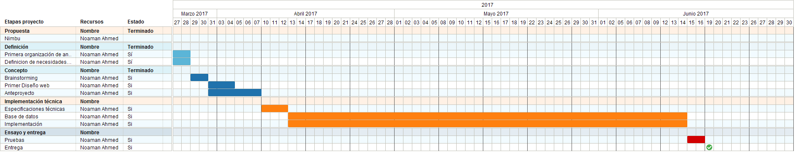

Figura 1. Planificación del desarrollo del proyecto

3.6 Planificación de los recursos a utilizar
Para el desarrollo del proyecto se necesita un desarrollador a tiempo completo, un equipo informático completo con las herramientas informáticas adecuadas.

4 ANÁLISIS
El proyecto propuesto consistirá en la web de una empresa, nimbu, en la que ésta publica sus ofertas de empleo y los candidatos pueden inscribirse en ellas, previo registro y conexión al sistema.
Para el registro de los candidatos, el sistema irá solicitando una serie de datos que configuraran su perfil.
Los usuarios dispondrán de un menú personalizado donde podrán consultar las candidaturas en las que están inscritos, así como cambiar su información de perfil, la contraseña y darse de baja de la aplicación.
La empresa dispondrá de un menú personalizado desde donde podrá publicar nuevas ofertas de empleo, eliminar ofertas de empleo existentes y gestionar las candidaturas. La empresa tendrá conocimiento en todo momento de los candidatos que están inscritos en una oferta y podrá descargar el curriculum de los candidatos y, si la empresa considera oportuno, se pondrá en contacto con el candidato para su posible incorporación a la empresa.
Asimismo habrá un súper Administrador que podrá dar de alta y eliminar administradores.
Habrá cuatro niveles de usuario:
- Visitantes: Podrán visitar la web, registrarse y ver las ofertas de empleo activas, pero no podrán inscribirse en ellas hasta registrarse y conectarse al sistema.
- Usuarios registrados: Podrán visitar la web, ver las ofertas de empleo activas e inscribirse en las mismas, previa conexión al sistema.
- Administrador: Podrá publicar ofertas de empleo nuevas, eliminar ofertas de empleo existentes, y ver los candidatos inscritos en cada oferta de empleo.

Se puede distinguir entre los requisitos funcionales y no funcionales.

4.1Diagrama de casos de uso.
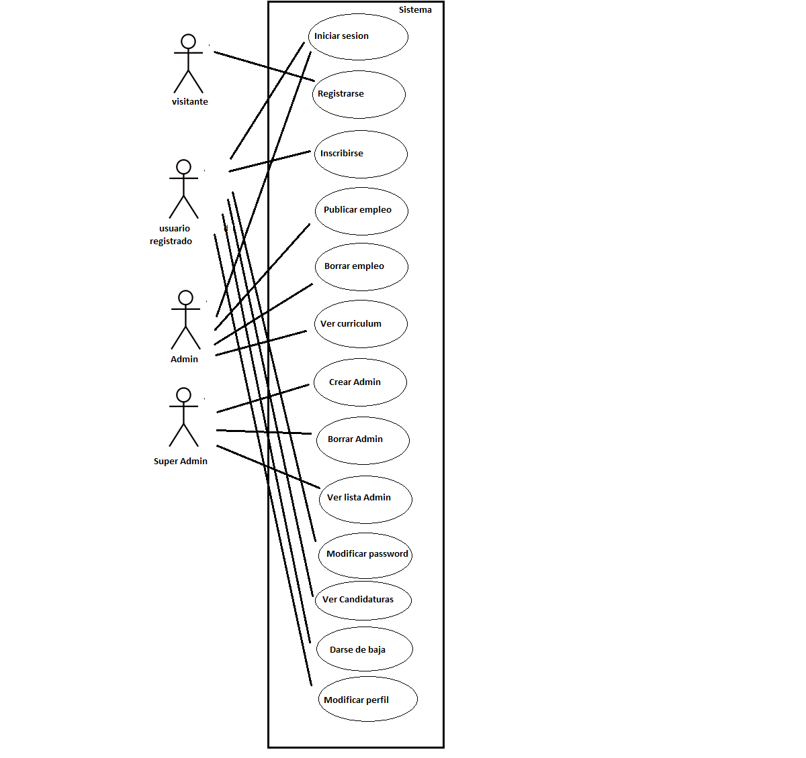
Figura 2. Diagrama de casos de uso

4.2 Modelo de datos
Modelo de Dominio

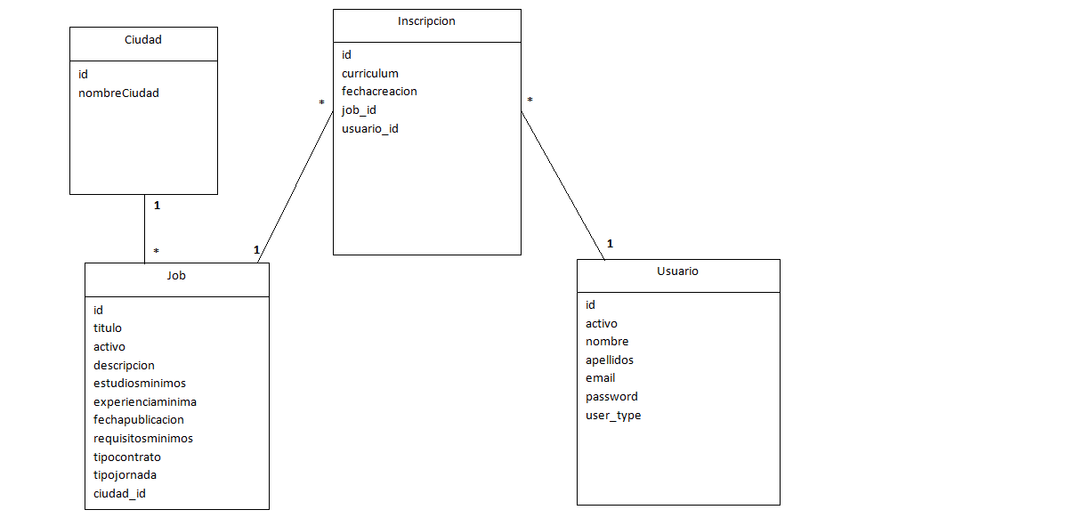
Figura 3. Modelo de Dominio
.

4.3 Requisitos funcionales
El sistema permitirá realizar:
- Registro de un usuario.
- Login de acceso
- Visualizar las ofertas de empleo activas
- Visualizar el detalle de una oferta de empleo
- Inscribirse en una oferta de empleo
La página personal de cada usuario permitirá realizar las siguientes acciones:
- Visualizar las ofertas de empleo en las que está inscrito
- Visualizar y modificar su información de perfil
- Cambiar la contraseña
- Cancelar su cuenta
Pagina para administradores.
El sistema permitirá a los administradores:
- Publicar una oferta de empleo
- Eliminar una oferta de empleo
- Visualizar una lista de empleos y candidatos
Pagina para Súper Administrador.
El sistema permitirá al súper administrador:
- Crear nuevos administradores
- Dar de baja un administrador

4.4 Requisitos no funcionales
La aplicación deberá ser robusta, completamente funcional, tener un diseño atractivo, actual, no ser confusa, ser fácil de utilizar, intuitiva y se deberá visualizar correctamente en cualquier plataforma (responsive).
Deberá cumplir las expectativas y requisitos del cliente.

5 DISEÑO
El sistema permitirá realizar:
- Registro de un usuario. El usuario deberá introducir su nombre y apellidos, su email y deberá establecer una contraseña. Al introducir el email el sistema deberá comprobar que el email introducido no exista en la base de datos.
- Login de acceso: Se le pedirá al usuario que introduzca su email y la contraseña.
- Visualizar las ofertas de empleo activas: Se presentará una lista con las ofertas de empleo activas. Al presionar sobre el link, se visualizará el detalle de la misma.
- Visualizar el detalle de una oferta de empleo: Al presionar el link de la oferta de empleo, se mostrara al usuario el detalle y los requisitos de la oferta seleccionada. En esta página, se visualizara el botón de subida del curriculum del candidato y el botón de inscripción. Asimismo, si el usuario no está conectado, se mostrara un mensaje invitándole a que se conecte. Si el usuario está inscrito en la oferta de empleo que esta visualizando, se mostrara un mensaje recordándole que ya está inscrito en la misma. En ambos casos, el botón de inscripción estará desactivado.
- Inscribirse en una oferta de empleo: Desde la página de detalle de empleo, se permitirá al usuario inscribirse en la oferta seleccionada. Si el usuario está conectado y no se encuentra inscrito en la misma, el sistema permitirá que el usuario suba su curriculum y se inscriba en la oferta.
La página personal de cada usuario permitirá realizar las siguientes acciones:
- Visualizar las ofertas de empleo en las que está inscrito: El usuario podrá visualizar las ofertas de empleo en las que está inscrito y la fecha en la que se realizó la inscripción.
- Visualizar y modificar su información de perfil: el usuario podrá visualizar su nombre y sus apellidos y podrá cambiarlos.
- Cambiar la contraseña: el usuario podrá modificar la contraseña elegida en su momento. Para ello deberá introducir su contraseña actual y su contraseña nueva. El sistema deberá comprobar que la contraseña actual que ha introducido es efectivamente correcta y, si es así, permitirá continuar con el cambio de contraseña. Si no, se mostrara un mensaje de error.
- Cancelar su cuenta: el usuario podrá darse de baja del sistema en cualquier momento. Para este fin, al presionar el link de cancelación de cuenta, se abrirá una ventana de confirmación. Si acepta, el usuario será dado de baja.
Pagina para administradores:
El sistema permitirá a los administradores:
- Publicar una oferta de empleo: Se mostrara un formulario donde se deberá introducir los detalles de la oferta.
- Eliminar una oferta de empleo: Se mostrara una lista con los empleos activos y se permitirá eliminar una oferta de empleo.
- Visualizar una lista de empleos y candidatos: Se visualizara una lista con los datos de los candidatos y su curriculum en una tabla. El administrador podrá descargar el curriculum del candidato.
Pagina para Súper Administrador:
El sistema permitirá al súper administrador:
- Crear nuevos administradores: el sistema permitirá crear nuevos administradores. Para ello, se solicitara mediante formulario los datos personales, un email y una contraseña. El sistema comprobara al instante que si el email elegido esta disponible o no.
- Dar de baja un administrador: Se solicitara el email del administrador que se quiera dar de baja. Si el email es correcto, se procederá a dar de baja al administrador. En caso contrario se mostrara un mensaje de error.

5.1 Estructura de la aplicación
El presente proyecto es una aplicación web.

5.2 Componentes del sistema / arquitectura de red
Descripción de los elementos necesarios para el proyecto:
Para llevar a cabo el proyecto se ha optado por utilizar software opensource.
Base de Datos: Se opta por utilizar una base de datos mysql. Se utilizara el gestor de base de datos phpmyadmin.

5.3 Herramientas y tecnologías utilizadas.
El proyecto se realizara utilizando las siguientes herramientas y tecnologías:
- Back-end: Java, J2EE, HQL
- Front-end: HTML, CSS, Javascript, JQuery, AJAX, JSP, JSTL
- Frameworks: Hibernate, Bootstrap.
- Entorno de Desarrollo Integrado (IDE): Eclipse.
- Servidor: Apache
- Base de Datos: MySQL
- Gestor de BBDD: phpmyadmin

6 IMPLEMENTACIÓN
Partiendo del diseño, se lleva a cabo el desarrollo de la aplicación.

6.1 Implementación del modelo de datos
Definición de las tablas creadas:
Se implementaran cuatro tablas en la base de datos:
- Usuario
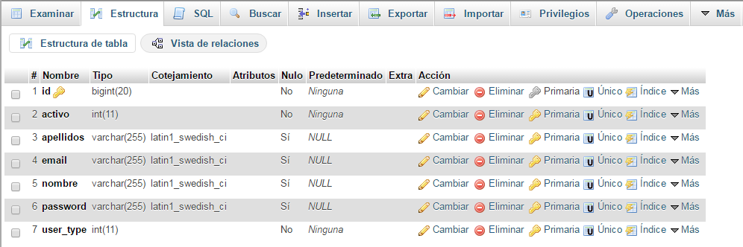
Figura 4. Estructura tabla Usuario
- Job
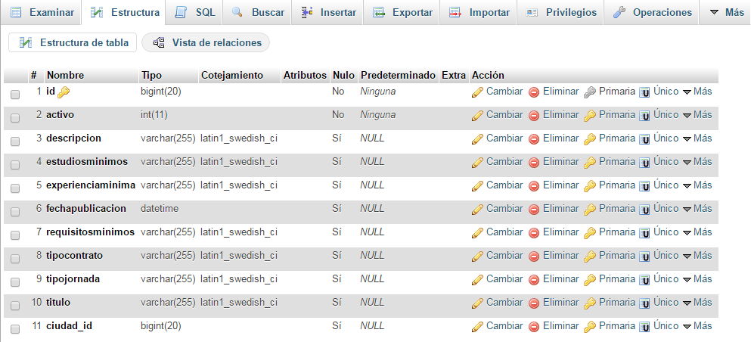
Figura 5. Estructura tabla Job
- Ciudad
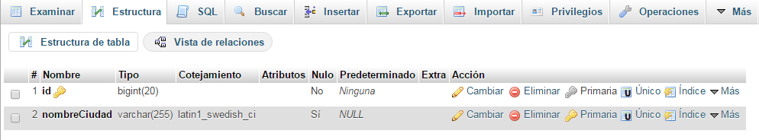
Figura 6. Estructura tabla Ciudad
- Inscripción
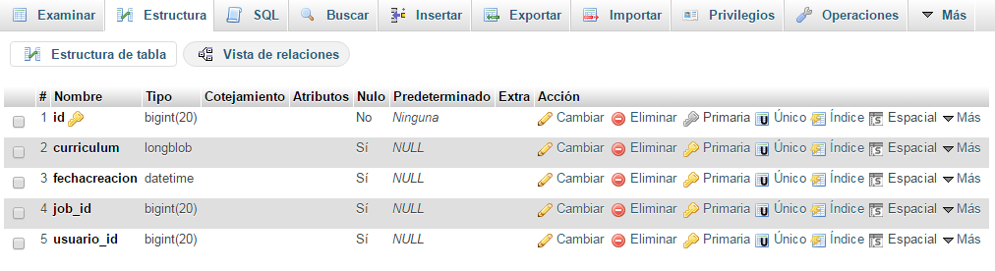
Figura 7. Estructura tabla Inscripción

6.2 Carga de datos
Al inicio de la aplicación, estará creado un usuario súper administrador en la tabla Usuario, y las ciudades en las que está presente la empresa.
Posteriormente se irán cargando datos a medida que los usuario se vayan registrando e inscribiendo en las ofertas de empleo

6.3 Configuraciones realizadas en el sistema
A continuación se muestra algunas configuraciones necesarias para que funcione el sistema:
Parámetros configuración hibérnate:
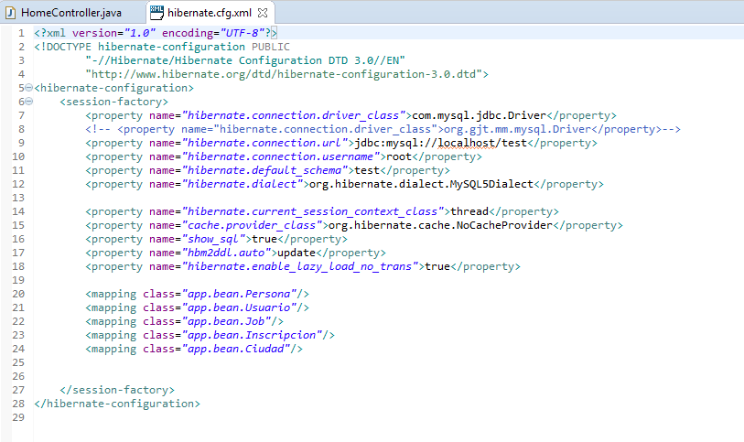
Figura 8. Parámetros configuración hibérnate.

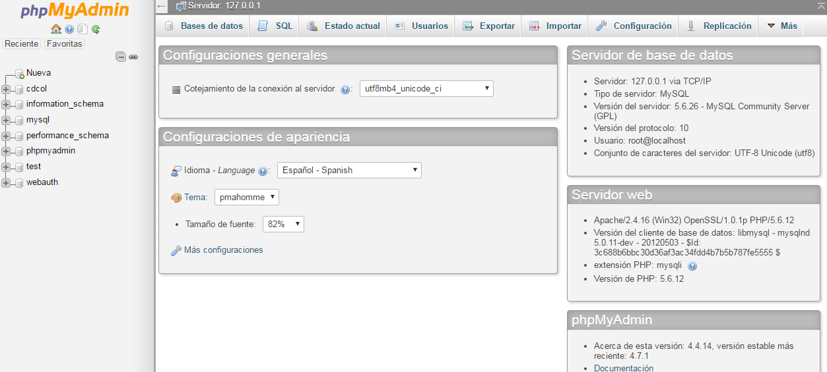
Figura 9. Configuración de la BBDD.

7 PRUEBAS
Son muchas las pruebas que pueden realizarse en un proyecto para eliminar los posibles errores y garantizar su correcto funcionamiento. Los casos de prueba establecen las condiciones/variables que permitirán determinar si los requisitos establecidos se cumplen o no.
A continuación se detallan algunos de los casos de prueba que se ejecutarán para comprobar la correcta construcción de este proyecto.

7.1 Casos de pruebas
A continuación se exponen algunas pruebas básicas de los casos más relevantes.
PRUEBA 1
- Autor
Noaman Ahmed Chaudhary
- Caso de prueba.
Login
- Descripción.
Se comprueba que el Login funciona conforme a lo establecido.
- Breve explicación sobre el objetivo del caso de prueba.
Se debe comprobar que el usuario solo puede acceder al sistema si se introduce el email y la contraseña correcta. En caso contrario se muestra un mensaje de error
- Entrada.
Email y Contraseña
- Datos necesarios para poder ejecutar la prueba.
Email y Contraseña
- Resultado esperado
Esperamos obtener un mensaje de error si el email o la contraseña no coinciden con los almacenados en la bbdd. En caso contrario entrará el menú privado.
- Resultado obtenido.

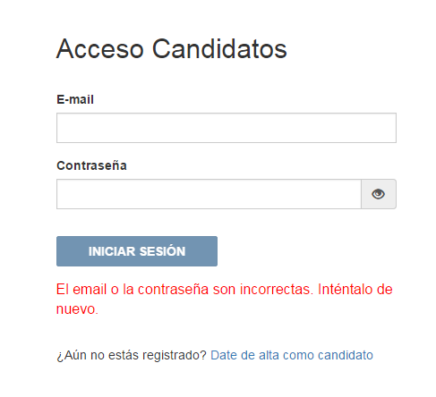

Figura 10. Error Login

PRUEBA 2

- Autor
Noaman Ahmed Chaudhary
- Caso de prueba.
Registro de usuario

- Descripción.
Se comprueba que el Registro funciona conforme a lo establecido.
- Breve explicación sobre el objetivo del caso de prueba.
Se comprueba que el usuario solo puede efectuar el registro si se introduce correctamente el nombre y los apellidos, si el email no existe en la base de datos y se escoge una contraseña adecuada. En caso contrario se muestra un mensaje de error
- Entrada.
Nombre, apellidos, email, contraseña
- Datos necesarios para poder ejecutar la prueba.
Nombre, apellidos, email, contraseña
- Resultado esperado
Esperamos obtener un mensaje de error si no se introducen correctamente los datos. En caso contrario se efectuará el registro.
- Resultado obtenido.

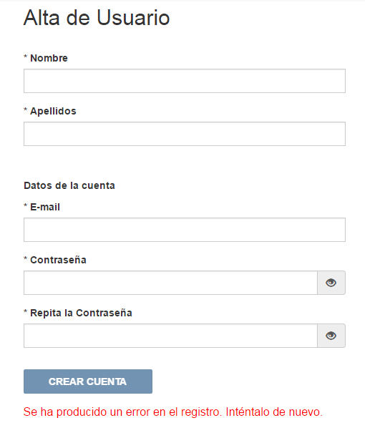

Figura 11. Error Registro
PRUEBA 3
- Autor
Noaman Ahmed Chaudhary
- Caso de prueba.
Borrar administrador
- Descripción.
Se comprueba que el Borrar administrado funciona conforme a lo establecido.
- Breve explicación sobre el objetivo del caso de prueba.
Se comprueba que para borrar un administrador, se introduce un email correcto correspondiente al administrador que se quiere borrar. Si el email no existe en la base de datos se muestra un mensaje de error.
- Entrada.
email
- Datos necesarios para poder ejecutar la prueba.
email
- Resultado esperado
Esperamos obtener un mensaje de error si no se introducen correctamente los datos. En caso contrario se efectuará el borrado.

- Resultado obtenido.
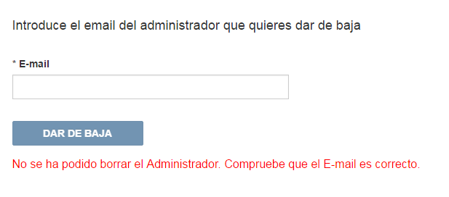
Figura 12. Error al borrar Administrador

8 EXPLOTACIÓN
La implantación es la fase más crítica del proyecto ya que el sistema entra en producción, es decir opera en un entorno real, con usuarios reales.

8.1 Planificación
Para llevar a cabo la implantación del proyecto, necesitaremos un alojamiento web con un servidor apache dedicado.

8.2 Manual de usuario
Se proporcionara un manual de usuario escrito al cliente para su correcta adaptación al sistema.

9 DEFINICIÓN DE PROCEDIMIENTOS DE CONTROL Y EVALUACIÓN
A lo largo del ciclo de vida del proyecto se producirán cambios e incidencias que deberán controlarse y registrarse.
Todas las incidencias y mejoras de cara al futuro serán asumidas por nosotros.
Se opta por utilizar una herramienta específica de control de versiones, GitHub que permita hacer un seguimiento de los posibles cambios en los recursos y en las actividades, incluyendo el sistema de registro de los mismos.

10 CONCLUSIONES
Este proyecto consiste en la realización de la web de una empresa con un espacio específico para la gestión de las necesidades laborales de ésta. Hemos satisfecho los objetivos, las necesidades y los requerimientos de la empresa en el periodo pactado.

Este proyecto ha sido todo un reto. Pasar del ámbito de lo académico al ámbito real supone un paso muy grande, metodológicamente hablando. Creo que este proyecto me ha servido para aprender más sobre una tecnología con un amplio futuro y acercarme al mundo profesional.

11 FUENTES

11.1 Legislación
ASIR
Enseñanzas mínimas: Real Decreto 1629/2009 (B.O.E. 18/11/2009)
http://www.madrid.org/fp/ense_fp/catalogo_LOE/pdf/IFCS01/titulo/RD20091629_TS_Admon_Sistemas_Informaticos_en_Red.pdf
Currículo: Decreto 12/2010 (B.O.C.M. 15/04/2010)
http://www.madrid.org/fp/ense_fp/catalogo_LOE/pdf/IFCS01/curriculo/D20100012_Administracion_SistemasInformaticos.pdf DAM
Enseñanzas mínimas: Real Decreto 450/2010, de 16 de abril (BOE 20/05/2010)
http://pdf/IFCS02/titulo/RD20100450_TS_Desarrollo_Aplicaciones_Multiplataforma.pdf
Currículo: D. 3/2011, de 13 de enero (BOCM 31/01/2011)
http://pdf/IFCS02/curriculo/D20110003_TS_Desarrollo_Aplicaciones_Multiplataforma.pdf DAW
Enseñanzas mínimas: Real Decreto 686/2010, de 20 de mayo (BOE 12/06/2010)
http://pdf/IFCS03/titulo/RD20100686_TS_Desarrollo_Aplicaciones_Web.pdf
Currículo: Decreto 1/2011, de 13 de enero (BOCM 31/01/2011)
http://pdf/IFCS03/curriculo/D20110001_TS_Desarrollo_Aplicaciones_Web.pdf Definición de procedimientos de control y evaluación:
- http://www.xperta.es/es/descripcion.asp
- http://www.xperta.es/es/aquienvadirigido.asp
- http://churriwifi.wordpress.com/2010/04/10/gestion-de-incidencias/
- http://es.wikipedia.org/wiki/Control_de_versiones

12 Bibliografía
Las principales webs visitadas para consulta han sido:
- w3schools.com
- stackoverflow.com
- docs.oracle.com/javaee
- getbootstrap.com
- hibernate.org
- jquery.com

